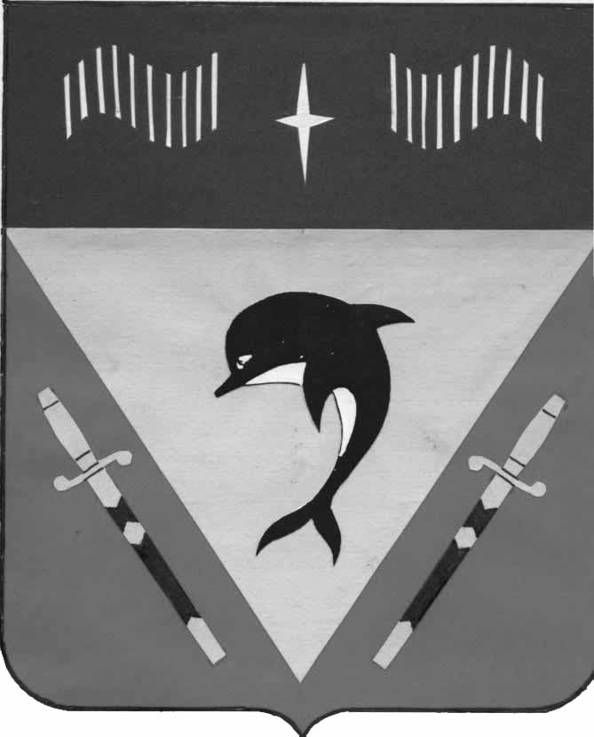

Администрация ЗАТО ПОС. ВИДЯЕВО
МУРМАНСКОЙ ОБЛАСТИ

ПОСТАНОВЛЕНИЕ

«04» мая 2016 года № 324

О внесении изменений в муниципальную программу «Развитие физической культуры и спорта ЗАТО Видяево», утвержденную постановлением Администрации ЗАТО Видяево от 31.12.2013 № 812

Руководствуясь Федеральным законом от 06.10.2003 № 131-ФЗ «Об общих принципах организации местного самоуправления в Российской Федерации», Порядком разработки, реализации и оценки эффективности муниципальных программ ЗАТО Видяево утвержденным постановлением администрации ЗАТО Видяево от 07.10.2013 № 613, в соответствии с решением Совета депутатов ЗАТО Видяево от 14.03.2016 № 352 «О внесении изменений в решение Совета депутатов ЗАТО Видяево от 25.12.2015г. № 335 «О бюджете ЗАТО Видяево на 2016 год», в связи с перераспределением денежных средств

п о с т а н о в л я ю:
1. Внести изменения в муниципальную программу «Развитие физической культуры и спорта ЗАТО Видяево» (далее - Программа), утвержденную постановлением Администрации ЗАТО Видяево от 31.12.2013 № 812 (в действующей редакции от 28.03.2016 № 224), изложив приложение Программы в новой редакции согласно приложению к настоящему постановлению.
2. Настоящее постановление подлежит опубликованию в газете «Вестник Видяево» (без приложения) со ссылкой о размещении полного текста постановления на официальном сайте ЗАТО Видяево.
3. Настоящее постановление вступает в силу с момента подписания.
4. Контроль исполнения настоящего постановления оставляю за собой.

Глава администрации
ЗАТО Видяево В.А. Градов

